МІНІСТЕРСТВО ОСВІТИ І НАУКИ УКРАЇНИ
ЗАХІДНОУКРАЇНСЬКИЙ НАЦІОНАЛЬНИЙ УНІВЕРСИТЕТ
ФАКУЛЬТЕТ КОМП’ЮТЕРНИХ ІНФОРМАЦІЙНИХ ТЕХНОЛОГІЙ

Кафедра комп’ютерних наук

Лабораторна робота №1
з дисципліни “Основи програмування”

Виконав:
Перевірив:

Тернопіль
2022

Тема: Прості типи даних. Базові конструкції мови С++
Мета: Навчитися складати алгоритми розв’язку задач у вигляді блок-схем, ознайомитися з простими типами даних та базовими конструкціями мови Сі, оволодіти практичними навичками складання, ведення, редагування і виконання найпростіших діалогових програм.
Завдання №37: Перевірте, чи існує чотирьох значне натуральне число, куб суми цифр якого дорівнює йому самому.
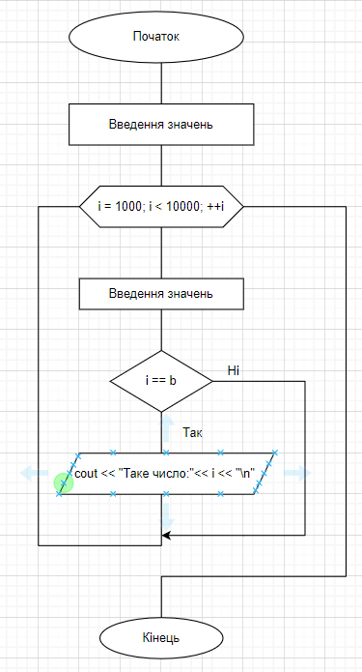
Блок-схема:

#include <iostream>
#include <math.h>
#include <Windows.h>

using namespace std;

int main()
{
SetConsoleOutputCP(1251);
int a[4], b, i;

for (i = 1000; i < 10000; ++i)
{
a[0] = i % 10;
a[1] = i % 100 / 10;
a[2] = i % 1000 / 100;
a[3] = i / 1000;
b = pow((a[0] + a[1] + a[2] + a[3]), 3);
if (i == b)
{
cout << "Таке число: " << i << "\n";
}
}
}
Контрольний приклад:
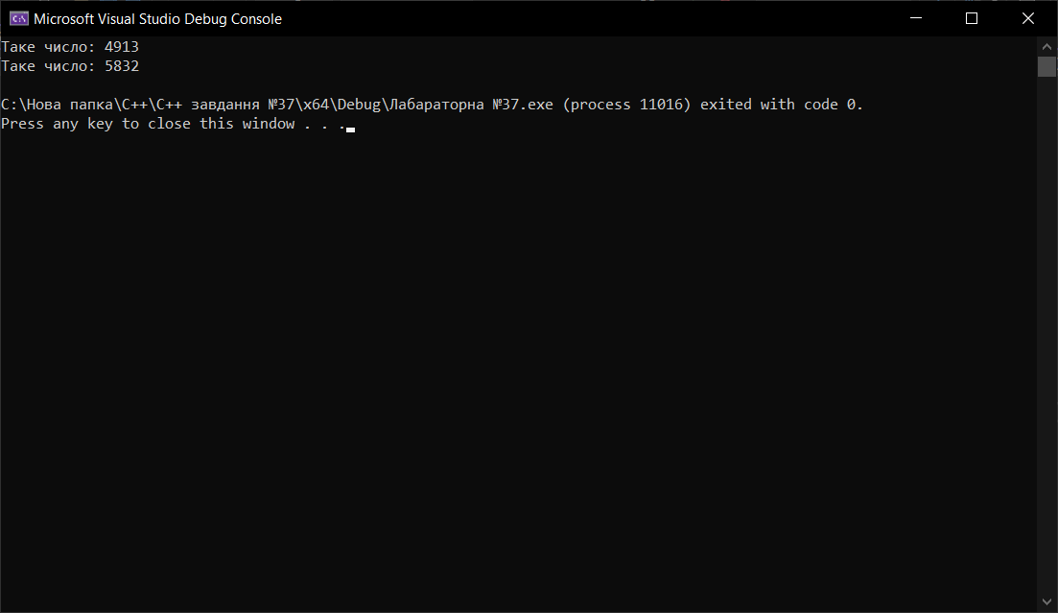
Рис. 4: Головне вікно при введені значень:

Висновок: Навчився складати алгоритми розв’язку задач у вигляді блок-схем, ознайомитися з простими типами даних та базовими конструкціями мови С++, оволодів практичними навичками складання, ведення, редагування і виконання найпростіших діалогових програм. Вдосконалив навички роботи в середовищі Visual Studio 2022.

